

ДЕПАРТАМЕНТ ОБРАЗОВАНИЯ ГОРОДА МОСКВЫ

ЗАПАДНОЕ ОКРУЖНОЕ УПРАВЛЕНИЕ ОБРАЗОВАНИЯ ГОСУДАРСТВЕННОЕ БЮДЖЕТНОЕ ОБРАЗОВАТЕЛЬНОЕ УЧРЕЖДЕНИЕ
СРЕДНЯЯ ОБЩЕОБРАЗОВАТЕЛЬНАЯ ШКОЛА № 1118

119590, г. Москва, Ул. Довженко д.10, тел.(499)-147-65-24; тел/факс(499)-147-25-80;

e-mail: school1118@mail.ru; ИНН -7729403018; КПП-772901001

Аналитическая справка о результатах
государственной итоговой аттестации учащихся 9 класса
в 2012 – 2013 учебном году
В течение 2012 – 2013 учебного года проводился предварительный контроль готовности к итоговой аттестации выпускников основной школы в виде тренировочных и диагностических работ в системе СТАТГРАД, административных контрольных работ, пробных экзаменов по русскому языку, математике, химии, биологии, физике, информатике, истории в 9-х классах в формате ГИА.
В 2012 – 2013 учебном году в 9 «А» классе обучалось 36 учащихся. Все они были допущены к государственной (итоговой) аттестации. Все допущенные к экзаменам учащиеся прошли итоговую аттестацию за курс основной школы и получили документ об образовании соответствующего образца. Семеро учащихся награждены Похвальными грамотами «За особые успехи в изучении отдельных предметов».

№ п/п | Ф.и. ученика | Предметы
1. | Ануров Константин | Физическая культура
2. | Николаенко Анастасия | Литература, русский язык, обществознание
3. | Алексеева Анастасия | Обществознание
4. | Гуржий Анастасия | Литература
5. | Инденбом Юлия | Алгебра
6. | Мурга Исусанна | Обществознание
7. | Юдкин Григорий | Информатика и ИКТ

Учащиеся 9-х классов сдавали четыре экзамена: два обязательных экзамена – по русскому языку и математике и два экзамена по выбору учащихся.
Один обучающийся (Ануров Константин) проходил государственную (итоговую) аттестацию в досрочный период как участник международных соревнований. Он показал высокие результаты, чем подтвердил годовые оценки.
Ануров Константин проходил государственную (итоговую) аттестацию в традиционной форме. Два обязательных экзамена (русский язык и математику) сдавал письменно и два экзамена по выбору устно.
Результаты экзаменов
Предмет | ФИО учителя | Оценка за экзамен | Итоговая оценка
Русский язык | Виноградова Н.В. | 5 (отл)/4 (хор) | 4 (хорошо) | Подтвердил
Математика | Аксёнова Л.С. | 4 (хорошо) | 4 (хорошо) | Подтвердил
Физическая культура | Антонов С.Ю. | 5 (отлично) | 5 (отлично) | Подтвердил
Обществознание | Литинский Р.Г. | 5 (отлично) | 5 (отлично) | Подтвердил

Предмет | Кол-во сдававших | % успеваемости | % качества знаний | Средний балл
Математика | 1 | 100 | 100 | 4
Русский язык | 1 | 100 | 100 | 4
Физическая культура | 1 | 100 | 100 | 5
Обществознание | 1 | 100 | 100 | 5

Обязательные экзамены
Русский язык, математика
В традиционной форме (русский язык – изложение – письменно, математика – контрольная работа – письменно) сдавали 9 учеников (русский язык) и 6 учащихся (математика).

Предмет | ФИ ученика | Отметка за экзамен | Итоговая отметка
Русский язык | Бышев Дмитрий  Винник Мария  Генчева Далия  Ким Ун Чжон  Мазырин Михаил  Михалёв Владимир  Моисеенко Александр  Селиванов Филипп  Рогульская Ольга | 3/3  4/3  4/3  4/4  3/3  4/3  3/3  3/3  3/3 | 3  3  3  3  3  3  3  3  3 | Подтвердил  Подтвердила  Подтвердил  Подтвердила  Подтвердил  Подтвердил  Подтвердил  Подтвердил  Подтвердила
Математика | Бышев Дмитрий  Винник Мария  Мазырин Михаил  Моисеенко Александр  Селиванов Филипп  Рогульская Ольга | 3  3  3  3  3  3 | 3  3  3  3  3  3 | Подтвердил  Подтвердила  Подтвердил  Подтвердил  Подтвердил  Подтвердила

Предмет | Кол-во сдававших | % успеваемости | % качества знаний | Средний балл
Математика | 6 | 100 | 0 | 3
Русский язык | 9 | 100 | 88,89 | 3,11

29 обучающихся 9а класса сдавали обязательный предмет – математику – в новой форме (ГИА), русский язык – 26.

Предмет | Кол-во сдававших | % успеваемости | % качества знаний | min балл по предмету | max балл по предмету | max балл по школе | Средний балл
Математика | 29 | 96,55 | 89,66 | 8 | 34 | 33 | 21,86
Русский язык | 26 | 100 | 80,77 | 18 | 42 | 41 | 34,38

Результаты экзамена по русскому языку (учитель Виноградова Н.В.)
Средний балл по школе 34,38 (порог – 18, максимальный – 42). Максимальный балл по школе – 41 – у Гуржий Анастасии, 4 человека набрали по 40 баллов, минимальный по школе - 25 баллов - у Рожкова Романа.
Успеваемость – 100%, УУУМ – 80,77%
«2» | «3» | «4» | «5»
0 | 5 | 12 | 9
Подтвердили годовую отметку 14 человек – 53,85%.
Оценка на экзамене выше годовой у 12 человек – 46,15%.
Экзамен по русскому языку в новой форме.
Итоговая аттестация большинства учащихся по русскому языку проводилась в новой форме. Работа состояла из трёх частей: подробное изложение, тестовые задания (задания с выбором ответа и задания части В – ответ нужно сформулировать самостоятельно), сочинение-рассуждение на лингвистическую тему. Анализ результатов выполнения работ показал, что большинство учащихся с работой по русскому языку справились успешно, уровень сформированности важнейших речевых умений и усвоения языковых норм соответствует минимуму обязательного содержания основного общего образования по русскому языку. Учащиеся в целом овладели навыками анализа текста: передали содержание сжато, сохранив его художественное своеобразие и логику изложения, передали микротемы текста.
Третья часть работы (сочинение на лингвистическую тему) была самой сложной для учащихся. Тем не менее учащиеся раскрывали лингвистическую тему, приводя в качестве примеров средства лексики и синтаксиса, иллюстрируя их функции, подтверждая примерами из данного текста. По критериям грамотности (в совокупности за сочинение и изложение) учащиеся показали достаточно высокий уровень.
Помимо работы с текстами ученики также успешно справились и с выполнением тестовых заданий.
Двое учащихся (Лапшин Сергей и Юдкин Григорий) набрали 31 и 32 баллов соответственно, что соответствует оценке «4», но в критериях грамотности не хватило до четвёрки одного балла, поэтому за экзамен – «3». У четверых пограничный результат по баллам, у двоих за экзамен – «3», у двоих за экзамен – «4».
ВЫВОДЫ
Успеваемость на экзаменах по русскому языку - 100%, УУУМ (общее за все формы) – 63,89%, что свидетельствует о достаточно высоком уровне подготовки учащихся к государственной итоговой аттестации.
РЕКОМЕНДАЦИИ
Методическому объединению учителей русского языка и литературы необходимо провести заседание по итогам экзаменов, обратить внимание на подготовку выпускников к итоговой аттестации.
Продолжать контролировать подготовку к экзамену в новой форме.

Результаты экзамена по математике ( учитель Аксенова Л.С.)
Средний балл по школе 21,86 (порог – 8, максимальный – 34). Максимальный балл по школе – 33 – у Николаенко Анастасии, минимальный – 6 – у Генчевой Далии.
Успеваемость – 96,55%, УУУМ – 89,66%
«2» | «3» | «4» | «5»
1 | 2 | 14 | 12
Подтвердили годовую отметку 8 человек – 27,59%.
Оценки на экзамене выше годовой у 19 человек – 65,52%.
Понизили оценку двое учащихся – 6,9%.
Одна учащаяся получила неудовлетворительную оценку, пересдача была назначена на 28 июня. Генчева Далия пересдала экзамен в традиционной форме, получив «удовлетворительно».
Экзамен по математике в новой форме
Итоговая аттестация по алгебре за курс основной школы проводилась в новой форме (ГИА).
Основное отличие экзаменационной работы 2013 г. от модели предыдущих лет заключается в том, что в ней полностью реализовано требование действующей нормативной базы в части проведения экзамена по математике и в полной мере представлены все разделы курса математики, в частности, задания по курсу геометрии основной школы, задания из реальной математики.
Работа состояла из трёх модулей: «Алгебра», «Геометрия», Реальная математика».
При выполнении заданий учащиеся продемонстрировали базовую математическую компетентность. В этой части проверялось владение основными алгоритмами, знание и понимание ключевых элементов содержания (математических понятий, их свойств, приемов решения задач и пр.), умение пользоваться математической записью, решать математические задачи, не сводящиеся к прямому применению алгоритма, а также применять математические знания в простейших практических ситуациях.
Задания расположены по нарастанию трудности – от относительно простых до сложных, предполагающих свободное владение материалом и высокий уровень математической культуры.
Анализ результатов выполнения заданий экзаменационной работы позволяет сделать вывод, что на уровне обязательной подготовки удовлетворительный результат получен практически по всем заданиям, включённым в экзаменационную работу. Анализ результатов экзамена по математике за курс основной школы показал, что качество выполнения заданий повышенного уровня недостаточно высок.
ВЫВОДЫ
Успеваемость на экзаменах по математике – 97,22%, УУУМ (за все формы сдачи) – 75%, что свидетельствует о высоком уровне подготовки учащихся к государственной итоговой аттестации.
РЕКОМЕНДАЦИИ
- Методическому объединению учителей естественно-математического цикла обратить внимание на выявленные пробелы в знаниях учащихся 9а класса. Необходимо рассмотреть на заседании наиболее трудные для учащихся темы, проанализировать причины затруднений, провести соответствующую работу по формированию навыков математической грамотности на повышенном уровне, вести занятия по формированию навыков решения задач повышенной сложности.
- Провести работу по поиску новых методических подходов к изложению трудных для учащихся вопросов.
- Продолжать контролировать подготовку к экзамену в новой форме.

Средний балл в сравнении за три года
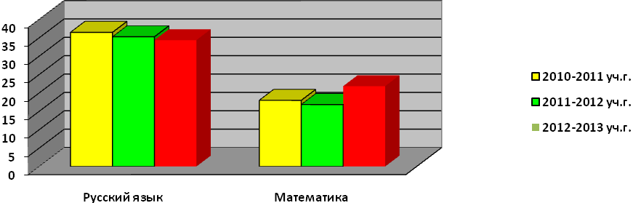
УУУМ в сравнении за три года (ГИА)
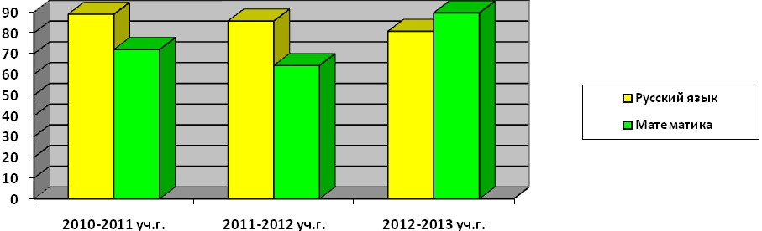
Сравнительный анализ качества ГИА-9
по математике и русскому языку

Предмет | 2009 – 2010 уч.г. | 2010 – 2011 уч.г. | 2011 – 2012 уч.г. | 2012 – 2013 уч.г.
Математика | 81,25 % | 72,2 % | 64,29 % | 89,66%
Русский язык | Не сдавали | 89 % | 85,71 % | 80,77%

ВЫВОДЫ
В сравнении за три года можно отметить, что средний балл по русскому языку снизился на 0,91, по математике увеличился на 5. Наблюдается снижение УУУМ по русскому языку (новая форма) на 4,94%, качество знаний по всем формам сдачи по русскому языку на 2,78%. По математике увеличилось качество знаний на 25,37% (новая форма), по всем формам сдачи качество знаний по математике увеличилось – на 32,14%.

Экзамены по выбору сдавались не только в традиционной форме – устно по билетам, но и в форме ГИА.
В 2012 – 2013 учебном году государственную итоговую аттестацию проходили 36 учащихся 9 «А» класса. Спектр выбранных экзаменов учащимися велик: литература (5 человек), история (5 человек), обществознание (22 человека), география (5 человек), химия (3 человека), биология (1 человек), английский язык (8 человек), физическая культура (11 человек), МХК (2 человека), информатика (6 человек), физика (4 человека).

Выбор экзаменов учащимися 9 «А» класса
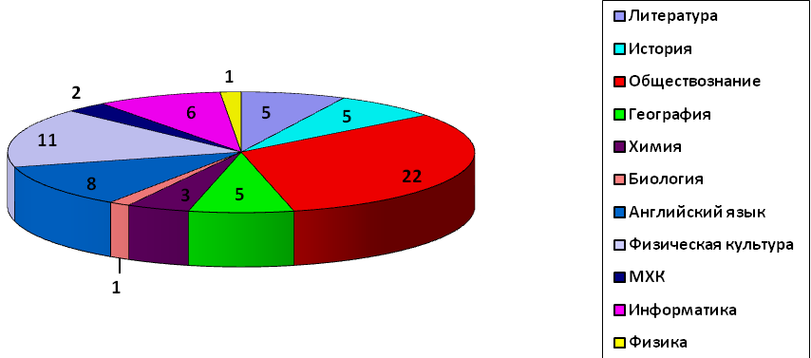

Предмет | Направленность интересов | Количество обучающихся | % от общего количества обучающихся
Информатика | Информационно-технологическое направление | 6 | 16,67
История | Социально-гуманитарное направление | 5 | 13,89
Обществознание | Социально-гуманитарное направление | 22 | 61,11
МХК | Социально-гуманитарное направление | 2 | 5,56
Литература | Социально-гуманитарное направление | 5 | 13,89
Английский язык | Социально-гуманитарное направление | 8 | 22,22
Физическая культура | Спортивно-техническое направление | 11 | 30,56
Химия | Естественнонаучное  направление | 3 | 8,33
География | Естественнонаучное  направление | 5 | 13,89
Биология | Естественнонаучное  направление | 1 | 2,78
Физика | Естественнонаучное  направление | 4 | 11,11

Формы сдачи экзаменов учащимися 9 «А» класс
Результаты государственной (итоговой) аттестации

Предметы | ФИО учителя | Количество выпускников 9а класса, участвовавших в государственной (итоговой) аттестации |  | УУУМ (%) | Результаты
Предметы | ФИО учителя | ГИА | Традиционная форма | УУУМ (%) | «5» | «4» | «3» | «2» | Средний балл
Математика | Аксенова Л.С. | 29 |  | 89,66 | 12 | 14 | 2 | 1 | 4,28
Математика | Аксенова Л.С. |  | 6 | 0 | - | - | 6 | - | 3
Математика (в досрочный период) | Аксенова Л.С. |  | 1 | 100 | - | 1 | - | - | 4
Математика (пересдача) | Аксенова Л.С. |  | 1 | 0 | - | - | 1 | - | 3
Русский язык | Виноградова Н.В. | 26 |  | 80,77 | 9 | 12 | 5 | - | 4,15
Русский язык | Виноградова Н.В. |  | 9 | 11,11 | - | 1 | 8 | - | 3,11
Русский язык (в досрочный период) | Виноградова Н.В. |  | 1 | 100 | - | 1 | - | - | 4
Литература | Виноградова Н.В. |  | 5 | 80 | 2 | 2 | 1 | - | 4,2
Биология | Николаева А.К. | 1 |  | 100 | 1 | - | - | - | 5
Химия | Маранджян Э.Г. | 3 |  | 100 | 1 | 2 | - | - | 4,33
История | Литинский Р.Г. | 5 |  | 60 | - | 3 | 1 | 1 | 3,4
История | Литинский Р.Г. |  | 1 | 0 | - | - | 1 | - | 3
Обществознание | Литинский Р.Г. |  | 22 | 72,73 | 9 | 7 | 6 | - | 4,32
Физическая культура | Егорова Г.В. |  | 11 | 90,91 | 6 | 4 | 1 | - | 4,45
География | Ступников Г.Г. |  | 5 | 20 | 1 | - | 4 | - | 3,4
Английский язык | Бабкина С.В., Нестеркина Н.Н. |  | 8 | 100 | 2 | 6 | - | - | 4,25
МХК | Сыкчина И.А. |  | 2 | 0 | - | - | 2 | - | 3
Физика | Гаврилина Т.И. | 1 |  | 100 | - | 1 | - | - | 4
Физика | Гаврилина Т.И. |  | 3 | 66,67 | 1 | 1 | 1 | - | 4
Информатика | Николаев М.Н. |  | 6 | 100 | 3 | 3 | - | - | 4,5

ГИА
Предмет | Кол-во сдававших | % успеваемости | % качества знаний | Min балл по предмету | Max балл по предмету | Max балл по школе | Средний балл
История | 5 | 80 | 60 | 13 | 44 | 29 | 23,2
Химия | 3 | 100 | 100 | 9 | 33 | 31 | 27,33
Биология | 1 | 100 | 100 | 13 | 40 | 42 | 42
Физика | 1 | 100 | 100 |  |  | 42 | 29
Информатика | 6 | 100 | 100 |  |  | 20 | 17,83

Предмет | Сдавали | УУУМ (%) | Подтвердили годовую отметку |  | Выше годовой (чел.) |  | Ниже годовой (чел.)
 |  |  | Чел. | % | Чел. | % | Чел. | %
Обществознание | 22 | 72,73 | 15 | 68,18 | 6 | 27,27 | 1 | 4,55
География | 5 | 20 | 3 | 60 | 0 | 0 | 2 | 40
Физкультура | 11 | 90,91 | 9 | 81,82 | 0 | 0 | 2 | 18,18
Английский язык | 8 | 100 | 6 | 75 | 2 | 25 | 0 | 0
Химия | 3 | 100 | 2 | 66,67 | 0 | 0 | 1 | 33,33
Биология | 1 | 100 | 0 | 0 | 1 | 100 | 0 | 0
Литература | 5 | 80 | 4 | 80 | 0 | 0 | 1 | 20
История | 5 | 60 | 0 | 0 | 0 | 0 | 5 | 100
Информатика | 6 | 100 | 5 | 83,33 | 0 | 0 | 1 | 16,67
МХК | 2 | 0 | 0 | 0 | 0 | 0 | 2 | 100
Физика | 4 | 75 | 3 | 75 | 0 | 0 | 1 | 25

Экзамены по выбору
Формы сдачи экзаменов по выбору предлагались следующие: в новой форме (ГИА), в форме защиты проекта, собеседования, по билетам и в форме защиты реферата. Для итоговой аттестации учащиеся выбрали 11 предметов для экзаменов по выбору. Наиболее высокий рейтинг у учащихся 9а класса занимает обществознание – 22 человека.
На экзаменах по выбору: по обществознанию, физической культуре, английскому языку, химии, информатике, литературе, биологии, физике – учащиеся показали достаточно высокий уровень подготовки, знание программного материала, успешно справились с практическими заданиями, делали выводы и высказывали своё мнение. Экзамены по выбору все учащиеся выдержали успешно, в основном подтвердив свои оценки по предмету. Один учащийся (Лапшин Сергей) на государственной (итоговой) аттестации по истории, которую он проходил в формате ГИА, получил неудовлетворительную оценку. Впоследствии была назначена пересдача в традиционной форме, где была получена удовлетворительная оценка.
ВЫВОДЫ
В этом учебном году 14 учащихся выбрали новую форму сдачи экзаменов по выбору, что в сравнении с прошлым годом увеличилось, расширился спектр выбираемых предметов.
Трое учащихся выбрали для всех четырёх предметов форму ГИА, восемь учащихся – три предмета в формате ГИА.
Успеваемость на экзаменах свидетельствует о достаточно высоком уровне подготовки учащихся к государственной итоговой аттестации по отдельным предметам.
РЕКОМЕНДАЦИИ
- Каждому учителю-предметнику проанализировать результаты государственной (итоговой) аттестации.
- Повышать качество подготовки учащихся к государственной итоговой аттестации.
- Шире привлекать учащихся к сдаче экзаменов в новой форме (ГИА).

На основании вышеизложенного следует
- отметить, что результаты экзаменов выше результатов годовой аттестации;
- отметить ответственное отношение к подготовке к экзаменам учителей и учащихся школы;
- методическому объединению гуманитарных наук (руководитель Ивутина И.И.) провести заседание МО по результатам сдачи экзаменов по русскому языку в новой форме и наметить план работы с учащимися, проанализировав ошибки экзаменационных работ, обратив особое внимание на написание блока С (сжатого изложения, сочинения-рассуждения на лингвистическую тему), а также результатов экзаменов по истории, заслушать Литинского Р.Г. о методике подготовки учащихся к сдаче экзамена в новой форме;
- руководителю естественно-математического цикла Гаврилиной Т.И. рассмотреть вопросы об итогах экзаменов и отработать методику подготовки к выполнению заданий повышенной сложности;
- объявить благодарность учителям Виноградовой Н.В., Аксеновой Л.С., Маранджян Э.Г., Бабкиной С.В., Нестеркиной Н.Н., Николаевой А.К., Николаеву М.Н., Гаврилиной Т.И., Ступникову Г.Г. за качественную подготовку обучающихся к итоговой аттестации;
- аналитическую справку довести до сведения всех учителей на совещании при директоре.

Заместитель директора по учебно- воспитательной работе | Е.В. Подболотова

